Välkommen till skriv scoutkårens namn!
Hej! Vi ser fram emot att välkomna dig i scoutkåren och hoppas att du kommer att trivas. Här kommer lite information som kan vara bra att ha just nu. Din introduktion börjar i samband med välkomstträffen som vi har skriv in datum och tid. Om du har frågor innan dess är du välkommen att höra av dig.

Din avdelning
Avdelningens namn:
Åldersgrupp:
Ansvarig avdelningsledare:
Tel:
Email:
Din fadder:
Tel:
Email:
Tid för veckomöten:
Adress för veckomöten:
Avdelningens viktiga datum för terminen:
Kommunikationskanaler för avdelningen:

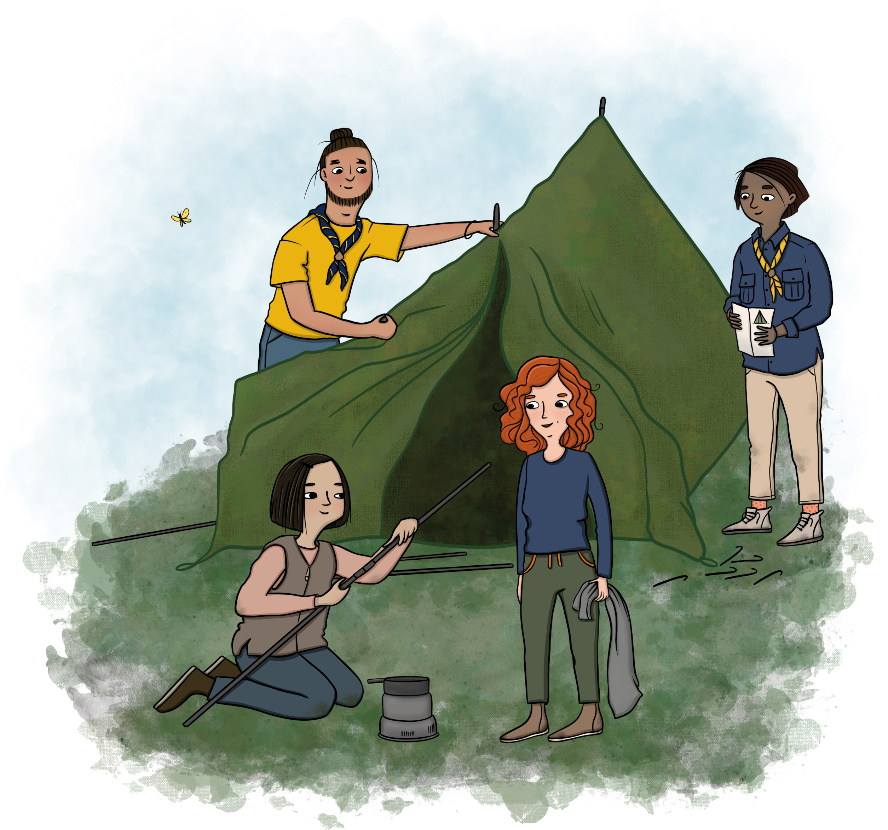
Scoutkåren
Kårordförande:
Tel:
Email:
Datum för kårhändelser under terminen:
Kårens kommunikationskanaler:

Vad är scouting?
I Scouterna får barn och unga träffa nya kompisar och uppleva äventyr. Var och en får chans att utvecklas i en trygg miljö där alla får vara sig själva. Som scoutledare erbjuds du ett roligt och spännande uppdrag där vi tillsammans lär genom att göra. Med hjälp av Scouternas program stöttar vi barn och unga att växa som individer, lära sig ta ansvar och att leda andra. Under din introduktion får du veta mer om Scouternas program. Är du nyfiken redan nu kan du läsa mer på scouterna.se/scout-ledare-kar/leda-scouting/

Trygga möten
Trygga möten är Scouternas enda obligatoriska ledarutbildning som alla scoutledare går minst vart tredje år. Utbildningen finns som webbkurs att göra på egen hand. Detta gör vi för att vi vill att alla barn ska få vara trygga på sin fritid. Trygga möten handlar om sådant som att vara en schysst kompis deltagare emellan och att ledare har kunskap och mod att agera om något händer. Du får mer information om detta under din introduktion. Läs om Trygga möten på tryggamoten.scout.se.

Utbildningar
Vi förväntar oss inte att alla ska kunna allt och ingen kan vara bäst från början. Vi hjälper varandra och ger möjlighet att lära genom att göra. För dig som är sugen på att utvecklas som ledare erbjuder Scouternas folkhögskola utbildningar regionalt bland annat inom friluftsliv, grundkurs i att leda scouting och en rad ledarskapsutbildningar på olika nivåer.
Läs om Scouternas ledarutbildningar på scouternasfolkhogskola.se under Ledarskapsön och kurskatalogten.

